BUỔI HỌP PHỤ HUYNH ĐẦU NĂM LƠP 1A5 – CHÌA KHÓA CHO MỘT NĂM HỌC THÀNH CÔNG
Sáng chủ nhật, ngày 21/9/2025, lớp 1A5, Trường Tiểu học Giang Biên đã tổ chức buổi họp phụ huynh học sinh đầu năm trong không khí thân tình, cởi mở và đầy ý nghĩa. Đây là dịp quan trọng để thầy cô và cha mẹ cùng ngồi lại, chia sẻ và thống nhất định hướng học tập cho các con trong năm học mới.
Trong buổi họp, cô giáo chủ nhiệm đã giới thiệu kế hoạch giảng dạy, nêu rõ những phương pháp học tập phù hợp với học sinh lớp 1 đồng thời đưa ra những định hướng rèn luyện cho các con: chăm ngoan, lễ phép, có nề nếp học tập và biết yêu thương, chia sẻ với bạn bè. Cô cũng nhấn mạnh vai trò của phụ huynh trong việc đồng hành cùng con tại nhà, đặc biệt là việc tạo thói quen tự học, đọc sách và rèn luyện kỹ năng sống hằng ngày.
Các bậc phụ huynh lớp 1A5 đã tham gia trao đổi rất sôi nổi, thể hiện sự đồng thuận cao với những định hướng mà cô giáo đưa ra. Nhiều ý kiến chia sẻ thiết thực đã cho thấy sự quan tâm và mong muốn chung tay xây dựng một môi trường học tập thật sự thân thiện, lành mạnh cho các con.
Buổi họp kết thúc trong niềm vui và sự tin tưởng. Cô giáo và cha mẹ học sinh đều thống nhất cùng nhau đồng hành, để mỗi ngày đến lớp của các con là một ngày vui, một hành trình học tập đầy hứng khởi.
Tin rằng với sự tận tâm của cô giáo, sự quan tâm sát sao của phụ huynh và nỗ lực của các em, tập thể lớp 1A5 sẽ có một năm học 2025 – 2026 thật nhiều niềm vui, gặt hái được nhiều thành tích đáng tự hào.
Sau đây là một vài hình ảnh của buổi họp Phụ huynh học sinh đầu năm học 2025- 2026:
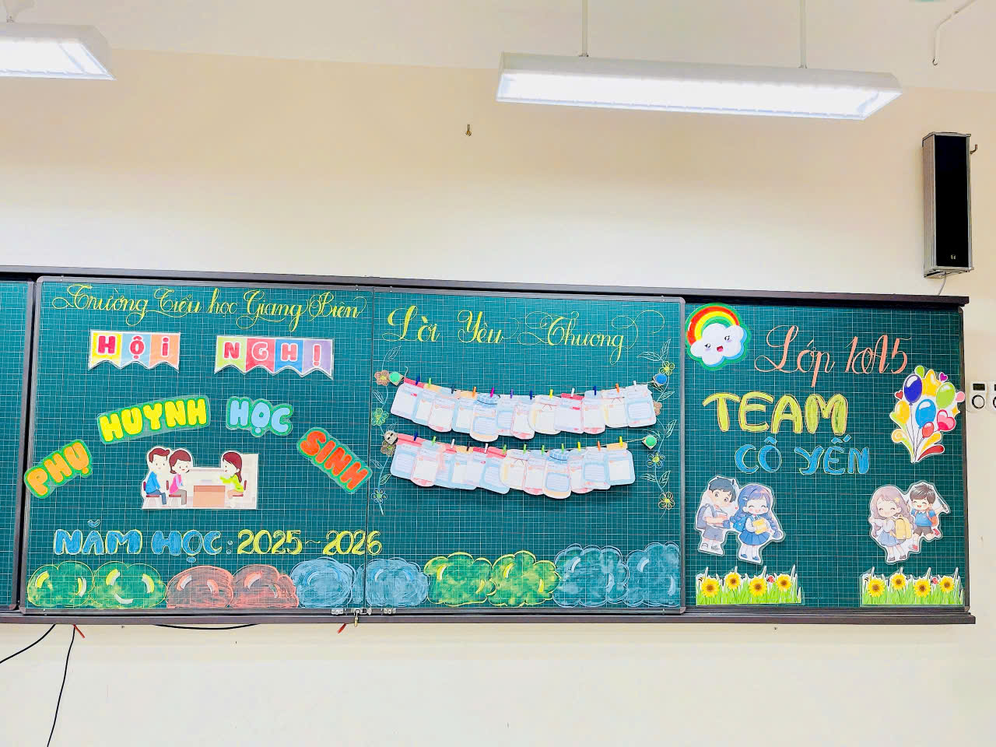
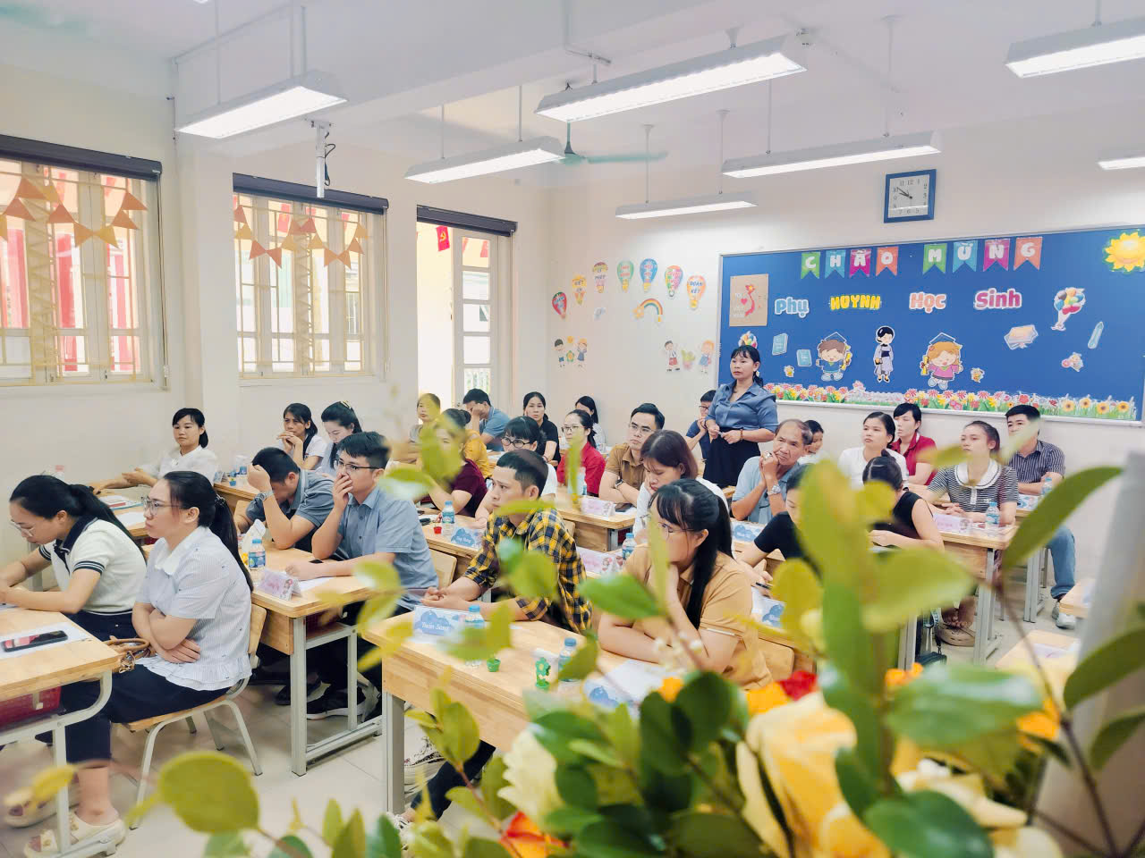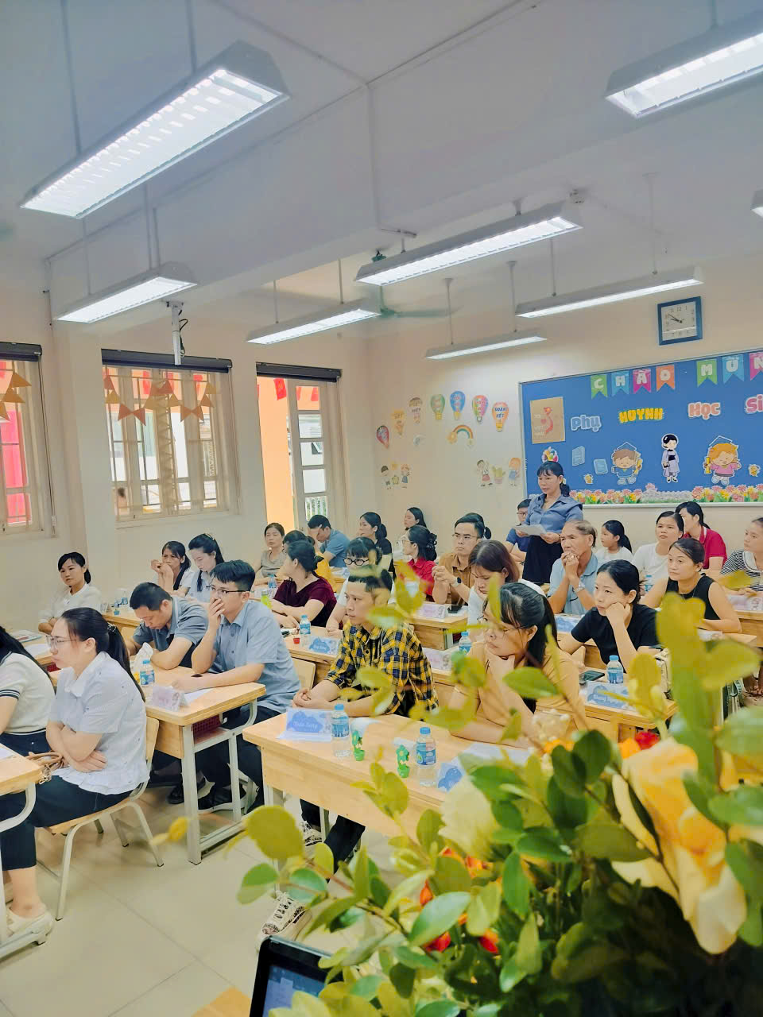
Bố mẹ viết lời yêu thương gửi trao tình cảm tới các con yêu của mình. 